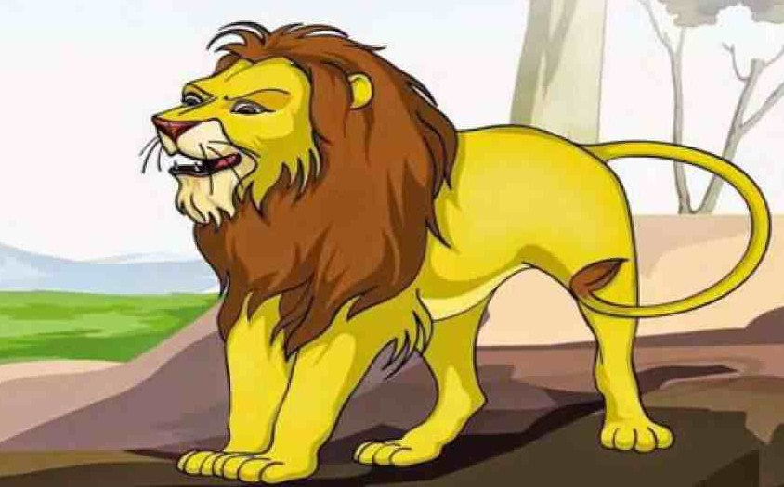
Лев задумал злое против огромного быка и хотел залучить его хитростью. Поэтому он сказал быку, что принес в жертву овцу и зовет его на угощенье, а сам решил расправиться с гостем, как только тот уляжется за стол. Пришел бык и увидел: котлов много, вертелы огромные, а овцы нет; не сказал он ни слова и пошел прочь. Стал его лев упрекать и спрашивать, почему это он молчит и уходит, хоть никто ему худого не делает. Ответил бык:
«Есть у меня на то причина: вижу я, что не овцу тут в жертву замышляют, а быка».
Басня показывает, что от разумных людей хитрости злодеев не укроются.
Басня относится к таким людям, которые хотят спастись от малой беды, а негаданно попадают в большую.

